Diagramme d'activité

Objet : Diagramme d'activité

Auteurs | Approbateurs | Validation
Guillaume Rasolo
Rédigé le : 15/11/2013 | Approuvé le : | Validé le :

Diffusion :

Diffusion | Interne
A : | M. Novelli
Copie à : | Guillaume Rasolo
Copie à : | Riadh Ben Nasr
Copie à : | Michael Plong
Copie à : | Christophe Guieu
Copie à : | Yoan Miretti
Copie à : | Yann Battista

Document de référence :

Libellé | Document

Historique :

N° version | Auteur | Date | Historique des évolutions
1.0 | Guillaume Rasolo | 17/11/13 | Création du document.

Voici le diagramme d'activité de l’application, représentant le comportement interne du système lors du lancement du jeu :

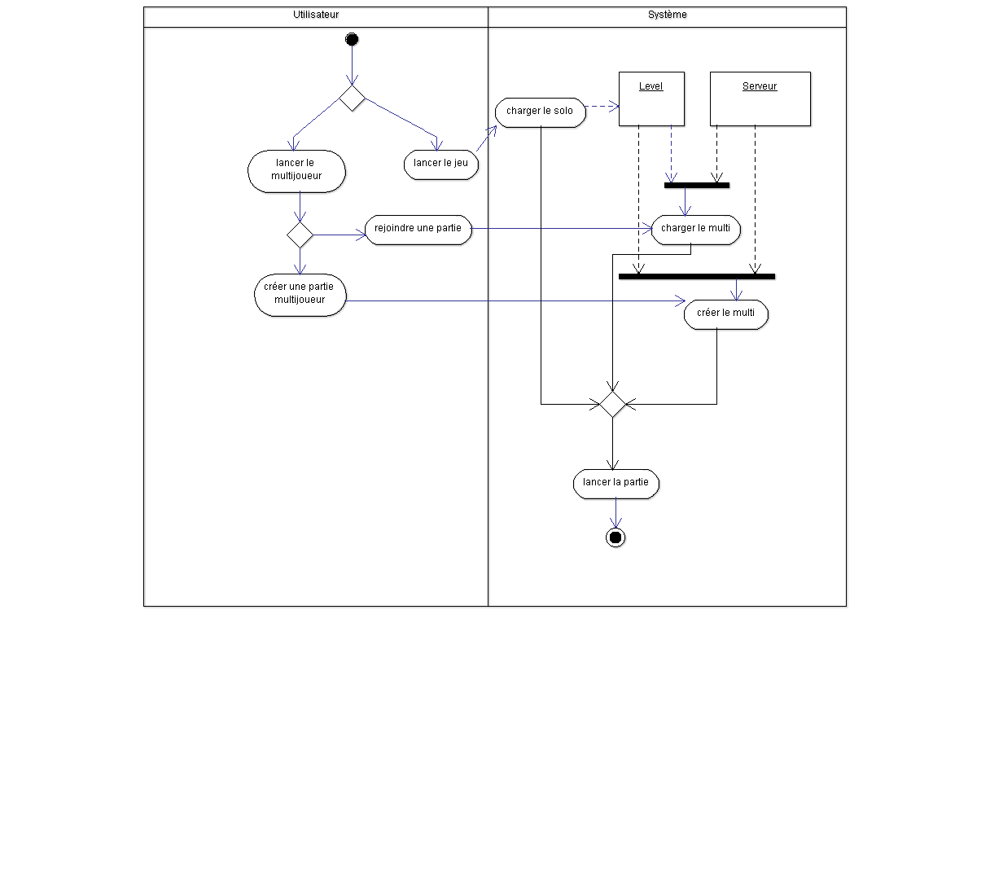

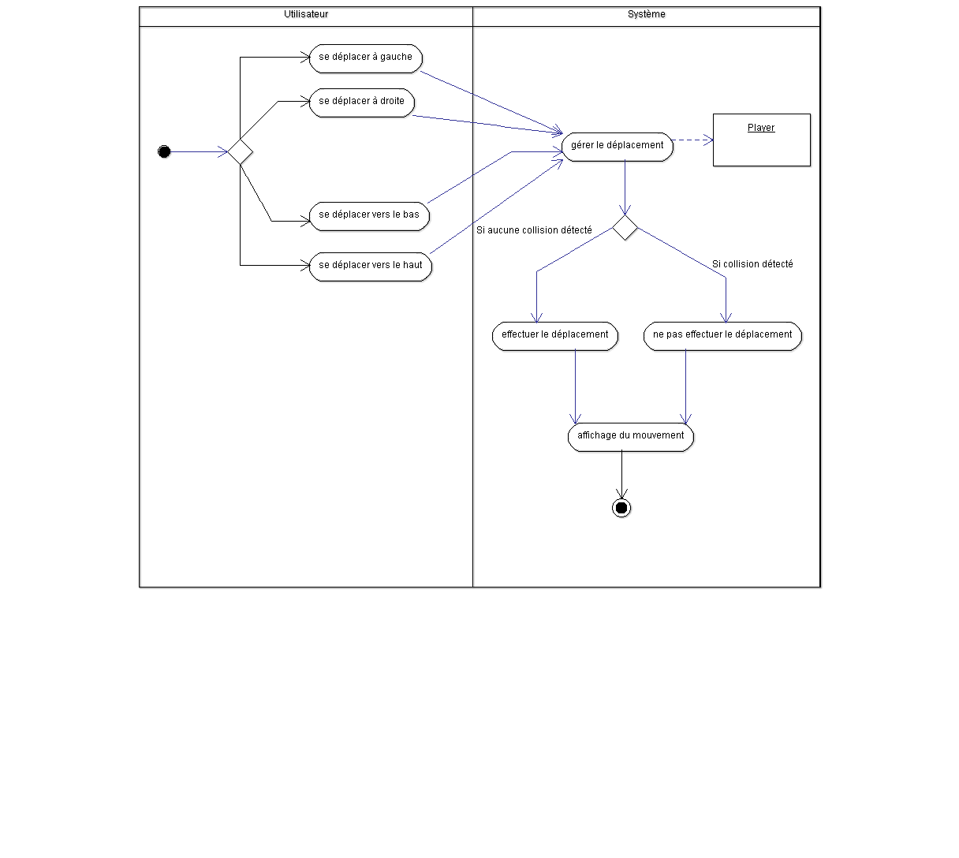
Voici le diagramme d'activité de l’application, représentant le comportement interne du système lors d'un déplacement du joueur :

